# Bài 16: Quyền và nghĩa vụ công dân về bảo vệ tổ quốc

**Giải KTPL 11 Bài 16: Quyền và nghĩa vụ công dân về bảo vệ tổ quốc**  
**Mở đầu trang 120 KTPL 11**: Em có suy nghĩ gì về câu nói của Chủ tịch Hồ Chí Minh?  
**Thông tin.** Trong cuộc gặp gỡ, nói chuyện và giao nhiệm vụ cho cán bộ Đại đoàn quân Tiên phong tại Đền Hùng, Bác Hồ đã có câu nói bất hủ: “Các Vua Hùng đã có công dựng nước, Bác cháu ta phải cùng nhau giữ lấy nước".  
**Lời giải:**  
**(*) Tham khảo:** Câu nói ‘Các vua Hùng đã có công dựng nước, Bác cháu ta phải cùng nhau giữ lấy nước” không chỉ khẳng định công lao to lớn của các thế hệ cha ông, lời Bác dặn còn là lời nhắc nhở toàn Đảng, toàn quân, toàn dân ta phải phát huy truyền thống, có trách nhiệm giữ gìn giang sơn gấm vóc  
**1. Một số quy định cơ bản của pháp luật về quyền và nghĩa vụ công dân về bảo vệ Tổ quốc**  
**Giải KTPL 11 trang 122**  
**Câu hỏi trang 122 KTPL 11**: Từ thông tin trên, em giải thích như thế nào quy định của pháp luật về quyền và nghĩa vụ công dân trong bảo vệ Tổ quốc?  
**Lời giải:**  
Pháp luật quy định về quyền và nghĩa vụ công dân trong bảo vệ Tổ quốc là quyền thiêng liêng của mỗi công dân. Công dân Việt Nam cần phải có nghĩa vụ bảo vệ Tổ quốc như: trung thành với Tổ quốc; thực hiện nghĩa vụ quân sự, nghĩa vụ bảo vệ an ninh quốc gia, biên giới quốc gia và bảo đảm về an ninh trật tự, phòng chống tội phạm.  
**Câu hỏi trang 122 KTPL 11**: Theo em, quyền và nghĩa vụ công dân về bảo vệ Tổ quốc được biểu hiện như thế nào trong những trường hợp trên?  
**Lời giải:**  
Biểu hiện của quyền và nghĩa vụ công dân về bảo vệ Tổ quốc trong các trường hợp:  
**+ Trường hợp 1:** Xã M triển khai mô hình Tổ nhân dân tự quản bảo vệ an ninh trật tự, an toàn xã hội trên địa bàn. Anh A tự nguyện tham gia các hoạt động tuần tra, phòng chống tệ nạn xã hội và xây dựng phong trào toàn dân bảo vệ an ninh Tổ quốc.  
**+ Trường hợp 2:** Xã P thực hiện phong trào "Toàn dân tham gia bảo vệ chủ quyền lãnh thổ, an ninh biên giới quốc gia trong tình hình mới, lực lượng Bộ đội Biên phòng trên địa bàn đã phối hợp với chính quyền địa phương thành lập Tổ tự quản, vận động các hộ gia đình tham gia kí cam kết tự quản đường biên, cột mốc biên giới quốc gia.  
**Câu hỏi trang 122 KTPL 11**: Việc làm của các chủ thể trong hai trường hợp trên có ý nghĩa như thế nào đối với xã hội?  
**Lời giải:**  
Ý nghĩa của những việc làm bảo vệ Tổ quốc trong 2 trường hợp:  
+ Hành vi của anh A góp phần vào thành công của phong trào toàn dân bảo vệ an ninh Tổ quốc trên địa bàn. Hoạt động của Tổ nhân dân tự quản đã góp phần xây dựng khu dân cư an toàn, không có tệ nạn xã hội.  
+ Việc làm của các chủ thể tại xã Y góp phần giữ vững an ninh biên giới quốc gia, xây dựng được địa bàn tự quản, bảo vệ cột mốc, đường biên giới quốc gia.  
**2. Hậu quả của hành vi vi phạm quyền và nghĩa vụ công dân về bảo vệ Tổ quốc**  
**Giải KTPL 11 trang 123**  
**Câu hỏi trang 123 KTPL 11**: Pháp luật có những hình thức xử phạt nào đối với hành vi vi phạm quyền và nghĩa vụ công dân trong bảo vệ Tổ quốc? Lấy ví dụ minh hoạ.  
**Lời giải:**  
- Mọi hành vi chống lại độc lập, chủ quyền, thống nhất và toàn vẹn lãnh thổ, chống lại sự nghiệp xây dựng và bảo vệ Tổ quốc đều bị nghiêm trị. Hành vi vi phạm quyền và nghĩa vụ công dân về bảo vệ Tổ quốc tuỳ theo mức độ có thể bị xử lí kỉ luật, hành chính hoặc hình sự, nếu gây thiệt hại phải bồi thường.  
**- Ví dụ:** Ngày 12/4/20323, tòa án nhân dân Thành phố Hà Nội tuyên phạt bị cáo **Nguyễn Lân Thắng** (sinh năm 1975, ở quận Đống Đa, Hà Nội) mức án 6 năm tù về tội "Làm, tàng trữ, phát tán hoặc tuyên truyền thông tin, tài liệu, vật phẩm nhằm chống Nhà nước Cộng hòa xã hội chủ nghĩa Việt Nam". Theo cáo buộc, trong khoảng thời gian từ ngày 13/6/2018 - 31/12/2020, ông Nguyễn Lân Thắng trực tiếp tham gia trả lời phỏng vấn các trang mạng đăng tải lên Internet 12 video có nhiều nội dung tuyên truyền thông tin, tài liệu nhằm chống Nhà nước Cộng hoà xã hội chủ nghĩa Việt Nam. Trong đó có 11 nội dung tuyên truyền thông tin xuyên tạc đường lối, chính sách của Nhà nước; phỉ báng chính quyền nhân dân; 8 nội dung tuyên truyền luận điệu chiến tranh tâm lí, phao tin bịa đặt, gây hoang mang trong nhân dân, cùng 4 nội dung xuyên tạc, vu khống, xúc phạm uy tín của tổ chức, danh dự và nhân phẩm của cá nhân.  
**Câu hỏi trang 123 KTPL 11**: Theo em, hành vi mà nhân vật đã thực hiện trong các trường hợp trên gây hậu quả gì cho đất nước?  
**Lời giải:**  
Hành vi vi phạm quyền và nghĩa vụ công dân về bảo vệ Tổ quốc gây nên những hậu quả nghiêm trọng đối với xã hội và đất nước như:  
+ Gây rối loạn an ninh trật tự xã hội, bất ổn về chính trị;  
+ Gây tổn thất về người và của;  
+ Chia rẽ sự đoàn kết dân tộc;  
+ Cản trở sự phát triển của đất nước, thậm chí có thể khiến đất nước suy vong...  
+ Ngoài ra, người thực hiện hành vi vi phạm quyền và nghĩa vụ của công dân về bảo vệ Tổ quốc sẽ phải chịu trách nhiệm trước pháp luật, tuỳ theo mức độ vi phạm, có thể bị xử lí với các mức tương ứng như: cảnh cáo, kỉ luật, phạt hành chính, phạt tù hoặc cao nhất là tử hình.  
**3. Đánh giá một số hành vi thường gặp và thực hiện các quy định của pháp luật về quyền và nghĩa vụ công dân về bảo vệ Tổ quốc**  
**Giải KTPL 11 trang 124**  
**Câu hỏi trang 124 KTPL 11**: Hãy nhận xét về hành vi của nhân vật trong các trường hợp trên.  
**Lời giải:**  
Nhận xét hành vi của nhân vật trong các trường hợp:  
**+ Trường hợp 1:** Hành vi của B vi phạm nghĩa vụ công dân về bảo vệ Tổ quốc, vì công dân có nghĩa vụ trình báo với cơ quan có thẩm quyền về những hành vi có dấu hiệu xâm phạm an ninh quốc gia. Tại khoản 2, khoản 4 Điều 17 Luật An ninh quốc gia năm 2004 quy định về quyền và nghĩa vụ công dân trong bảo vệ an ninh quốc gia: “Tố cáo hành vi xâm phạm an ninh quốc gia, hành vi lợi dụng việc thực hiện nhiệm vụ bảo vệ an ninh quốc gia xâm phạm lợi ích của Nhà nước, quyền và lợi ích hợp pháp của tổ chức, cá nhân; Phát hiện, cung cấp kịp thời thông tin, tài liệu liên quan đến hoạt động xâm phạm an ninh quốc gia cho chính quyền hoặc cơ quan chuyên trách bảo vệ an ninh quốc gia nơi gần nhất".Ngoài ra, B còn tham gia bình luận bày tỏ sự đồng tinh đối với nội dung đăng tải sai sự thật. Hành vi này cũng vi phạm nghĩa vụ công dân về bảo vệ Tổ quốc.  
**+ Trường hợp 2:** Hành vi của A phù hợp với quy định về quyền và nghĩa vụ công dân trong bảo vệ Tổ quốc khi tích cực tham gia và vận động người khác tham gia đóng góp xây dựng biển đảo, thềm lục địa thiêng liêng của Tổ quốc.  
**Câu hỏi trang 124 KTPL 11**: Em hãy nêu một số việc làm phù hợp với quyền và nghĩa vụ công dân về bảo vệ Tổ quốc mà em biết.  
**Lời giải:**  
Một số việc làm phù hợp với quyền và nghĩa vụ công dân về bảo vệ Tổ quốc  
+ Tuân theo các quy định của Hiến pháp và pháp luật về bảo vệ Tổ quốc; Vận động, tuyên truyền người thân tuân theo các quy định của pháp luật về quyền và nghĩa vụ của công dân về bảo vệ Tổ quốc;...  
+ Thanh niên tham gia thực hiện nghĩa vụ quân sự, dân quân tự vệ, xây dựng nền quốc phòng toàn dân;  
+ Người dân chấp hành quyết định trưng dụng đất vì mục đích quốc phòng của Nhà nước  
+ Giúp đỡ, tạo điều kiện cho cơ quan và người có trách nhiệm tiến hành các biện pháp phòng ngừa, phát hiện, ngăn chặn, đấu tranh với hoạt động xâm phạm an ninh quốc gia;  
+ Phê phán, đấu tranh, tố giác những hành vi vi phạm quy định pháp luật về bảo vệ Tổ quốc…  
**Luyện tập**  
**Giải KTPL 11 trang 125**  
**Luyện tập 1 trang 125 KTPL 11**: Em đồng tình hay không đồng tình với nhận định nào sau đây? Vì sao?  
a. Nghĩa vụ quân sự là bắt buộc đối với mọi người.  
b. Trốn tránh nghĩa vụ quân sự chỉ bị xử phạt hành chính.  
c. Phản bội Tổ quốc là tội nặng nhất.  
d. Xây dựng, bảo vệ lãnh thổ biên giới quốc gia chỉ là nhiệm vụ của lực lượng vũ trang. e. Phòng chống tội phạm không phải là nội dung của quyền và nghĩa vụ công dân về bảo vệ Tổ quốc.  
**Lời giải:**  
**- Nhận định a.** Không đồng tình với nhận định a vì theo quy định tại Điều 6 Luật Nghĩa vụ quân sự năm 2015, nghĩa vụ quân sự chi bắt buộc đối với công dân nam đạt độ tuổi và đáp ứng những điều kiện nhất định. Ngoài ra, người không có quốc tịch Việt Nam thì không phải thực hiện nghĩa vụ này.  
**- Nhận định b.** Không đồng tình với nhận định b vì hành vi trốn tránh nghĩa vụ quân sự không chỉ bị xử phạt hành chính mà còn có thể bị xử lí hình sự.  
**- Nhận định c.** Đồng tình với nhận định c vì theo quy định tại Điều 44 Hiến pháp năm 2013, phần bội Tổ quốc là tội nặng nhất.  
**- Nhận định d.** Không đồng tình với nhận định d vì theo quy định tại khoản 1 Điều 31 Luật Biên giới quốc gia năm 2003, đây còn là nhiệm vụ của toàn dân.  
**- Nhận định e.** Không đồng tình với nhận định e vì theo quy định tại Điều 46 Hiến pháp năm 2013, phòng chống tội phạm (với nghĩa rộng là bảo vệ trật tự, an toàn xã hội) cũng là một phần của nghĩa vụ công dân về bảo vệ Tổ quốc.  
**Luyện tập 2 trang 125 KTPL 11**: Em hãy nêu đánh giá về hành vi của nhân vật trong các câu sau:  
a. Anh A chia sẻ những thông tin sai sự thật về an ninh trật tự trên mạng xã hội.  
b. Anh C tích cực tham gia phong trào ngư dân bám biển, bảo vệ chủ quyền biển đảo.  
c. Bạn B không báo cho các cơ quan và người có trách nhiệm khi phát hiện hành vi gây nguy hại đến an ninh quốc gia.  
d. Chị D tham gia tuyên truyền, vận động mọi người tham gia phong trào “Toàn dân bảo vệ an ninh Tổ quốc”.  
**Lời giải:**  
**- Trường hợp a.** Hành vi chia sẻ những thông tin sai sự thật về an ninh trật tự trên mạng xã hội của anh A không phù hợp với quy định pháp luật về quyền và nghĩa vụ công dân trong bảo vệ Tổ quốc.  
**- Trường hợp b.** Hành vi tích cực tham gia phong trào ngư dân bám biển, bảo vệ chủ quyền biển đảo của anh C phù hợp với quy định pháp luật về quyền và nghĩa vụ công dân trong bảo vệ Tổ quốc.  
**- Trường hợp c.** Hành vi không báo cho các cơ quan và người có trách nhiệm khi phát hiện hành vi nguy hại đến an ninh quốc gia của B không phù hợp với quy định pháp luật về quyền và nghĩa vụ công dân trong bảo vệ Tổ quốc.  
**- Trường hợp d.** Hành vi tham gia tuyên truyền, vận động mọi người tham gia phong trào "Toàn dân bảo vệ an ninh Tổ quốc” của chị D phù hợp với quy định pháp luật về quyền và nghĩa vụ công dân trong bảo vệ Tổ quốc.  
**Luyện tập 3 trang 125 KTPL 11**: Em hãy đọc các trường hợp sau và thực hiện yêu cầu  
**Trường hợp a.** Tổ dân phố H tổ chức mô hình “Hệ thống camera giám sát đảm bảo an ninh trật tự. Đây là một mô hình hay trong phong trào “Toàn dân bảo vệ an ninh Tổ quốc". Bà K rất vui khi biết thông tin này và tham gia đóng góp thực hiện vì tình hình an ninh trật tự trên địa bàn sẽ có nhiều chuyển biến tích cực. Tuy nhiên, bà T không đóng góp vì gia đình bà đã lắp đặt camera. Không những thế, bà T còn khuyên hàng xóm không tham gia hoạt động này.  
**Trường hợp b.** Nhà ông N nằm cạnh suối biên giới thuộc địa bàn xã X. Trong quá trình tu sửa nhà, ông N đã mang chất thải, đất đá đổ xuống suối biên giới làm thay đổi dòng chảy, ảnh hưởng đến đường biên giới quốc gia. Sự việc bị phát hiện, ông N bị cơ quan có thẩm quyền phạt vi phạm hành chính 75 triệu đồng và buộc khắc phục hậu quả.  
*- Cho biết nhận xét của em về hành vi của nhận vật trong các trường hợp trên.*  
*- Nêu hành động cần có khi phát hiện hành vi vi phạm về quyền và nghĩa vụ công dân trong bảo vệ Tổ quốc.*  
*- Hãy chia sẻ với các bạn một hoạt động thể hiện quyền và nghĩa vụ công dân trong bảo vệ Tổ quốc mà em đã tham gia.*  
**Trường hợp c.** Ban chỉ đạo phong trào Toàn dân bảo vệ an ninh Tổ quốc - phòng chống tội phạm huyện Y tổng kết phong trào sau ba năm thực hiện. Trong ba năm, toàn huyện đã tổ chức được 100 cuộc tuyên truyền pháp luật cho 42 000 lượt thanh, thiếu niên tham gia xây dựng, biên soạn, phát hành hàng nghìn tranh, ảnh, tờ rơi, tờ dán, tài liệu tuyên truyền về đấu tranh phòng chống tội phạm và tệ nạn xã hội,.. Thông qua phong trào, người dân đã phát hiện, thông báo cho cơ quan Công an hàng trăm tin báo về tội phạm, tệ nạn xã hội, góp phần giữ gìn an ninh trật tự, an toàn xã hội.  
*- Em hãy đánh giá việc làm của huyện Y trong trường hợp trên.*  
*- Hãy chia sẻ một tấm gương về phong trào bảo vệ an ninh Tổ quốc tại địa phương em sinh sống.*  
**Lời giải:**  
**Trả lời câu hỏi ở trường hợp a và trường hợp b**  
- Nhận xét về hành vi của các nhân vật:  
+ Trường hợp a: Hành vi không đóng góp của bà T vì gia đình bà đã lắp đặt camera và khuyên hàng xóm không tham gia hoạt động này là không phù hợp với quy định của pháp luật về quyền và nghĩa vụ công dân trong bảo vệ Tổ quốc; hành vi của bà K phù hợp với quy định của pháp luật về quyền và nghĩa vụ công dân trong bảo vệ Tổ quốc.  
+ Trường hợp b: Hành vi mang chất thải, đất đá đồ xuống suối biên giới làm thay đổi dòng chảy, ảnh hưởng đến đường biên giới quốc gia khi sửa nhà của ông N là không phù hợp với quy định của pháp luật về quyền và nghĩa vụ công dân trong bảo vệ Tổ quốc.  
- Khi phát hiện hành vi vi phạm về quyền và nghĩa vụ công dân trong bảo vệ Tổ quốc, công dân cần báo cáo với cơ quan chức năng có thẩm quyền đề xử lí và vận động những người xung quanh chấp hành nghiêm chỉnh quy định pháp luật về quyền và nghĩa vụ bảo vệ Tổ quốc.  
- Hoạt động thể hiện quyền và nghĩa vụ công dân trong bảo vệ Tổ quốc đã tham gia là: tham gia khám sức khỏe nghĩa vụ quân sự khi đủ tuổi.  
**Trả lời câu hỏi ở trường hợp c**  
- Việc làm của huyện Y phù hợp với quy định của pháp luật về quyền và nghĩa vụ công dân trong bảo vệ Tổ quốc, kịp thời xử lí các hành vi vi phạm, góp phần giữ gìn an ninh trật tự, an toàn xã hội.  
- **(*) Tham khảo:** tấm gương ông Lê Xuân Mao - Chủ tịch Hội người cao tuổi xã Ea Ning, huyện Cư Kuin, tỉnh Đắk Lắk   
Thời gian qua, phong trào Toàn dân bảo vệ an ninh Tổ quốc trên địa bàn tỉnh Đắk Lắk luôn được duy trì và phát huy hiệu quả, có được những thành tích đó, không thể không kể đến các tấm gương điển hình tiên tiến là những người cao tuổi, cựu chiến binh hay lão thành cách mạng, trong đó có ông Lê Xuân Mao (sinh năm 1956), Chủ tịch Hội người cao tuổi xã Ea Ning, huyện Cư Kuin.  
Trước đây, thôn 17, xã Ea Ning là địa bàn khá phức tạp về ANTT, ý thức chấp hành pháp luật của nhân dân còn thấp, tội phạm hoạt động có chiều hướng gia tăng về tính chất và mức độ. Khi đó, ông Lê Xuân Mao với vai trò là trưởng thôn đã phát huy tinh thần nhiệt huyết, trách nhiệm, gương mẫu đi đầu trong việc xây dựng và thực hiện mô hình “Khu dân cư an toàn, bình yên không tội phạm và tệ nạn xã hội”. Ông đã chủ động tham mưu cho cấp ủy, chính quyền địa phương tổ chức tuyên truyền, phát động phong trào Toàn dân bảo vệ an ninh Tổ quốc, thường xuyên tổ chức các buổi giao lưu, trò chuyện, lắng nghe ý kiến đóng góp của người dân nhằm hạn chế những xích mích trong cuộc sống, nâng cao tinh thần đoàn kết, tương thân tương ái, thắt chặt tình làng nghĩa xóm. Đặc biệt, ông đã vận động, tổ chức cho 100% người dân ký cam kết không để người thân trong gia đình vi phạm pháp luật.  
Từ năm 2014 đến nay, thông qua công tác tuyên truyền, phát động ông Lê Xuân Mao đã vận động Nhân dân giao nộp 05 khẩu súng tự chế, 09 vũ khí thô sơ (dao, mã tấu…); phối hợp với các ban ngành, đoàn thể của xã, thôn tiến hành gặp gỡ, giáo dục, cảm hóa 12 thanh niên thường xuyên vi phạm pháp luật và cam kết không tái hoạt động phạm tội; qua đó, đã cung cấp cho lực lượng Công an xã 12 nguồn tin có giá trị. Ngoài ra, ông và ban tự quản còn thường xuyên phối hợp với lực lượng Công an xã tham gia tuần tra, đảm bảo ANTT, kịp thời giải quyết nhiều vụ việc mâu thuẫn trong nội bộ nhân dân. Là địa bàn có các đối tượng tù tha về, ông thường xuyên gặp gỡ, động viên, giúp họ tự tin tái hòa nhập cộng đồng. Đồng thời phối hợp với Ngân hàng chính sách xã hội huyện Cư Kuin tạo điều kiện hỗ trợ vay vốn cho 08 trường hợp lầm lỗi có công ăn việc làm ổn định. Đến nay các đối tượng trong diện quản lý đã yên tâm làm ăn phát triển kinh tế, chưa có trường hợp nào tái hoạt động phạm tội.  
Hiểu được mục đích, ý nghĩa của chương trình mục tiêu quốc gia xây dựng nông thôn mới là giúp cho đời sống người dân nông thôn ngày một nâng cao, ông đã tích cực tuyên truyền, vận động quần chúng nhân dân tham gia xây dựng nông thôn mới ở địa phương, cụ thể: Vận động quần chúng nhân dân trong thôn đóng góp 60 triệu đồng để làm 06 km đường liên thôn; vận động Nhân dân Tổ liên gia 4 góp mỗi hộ 07 triệu đồng/hộ để làm 700 m đường bê tông hóa; vận động một số hộ dân hiến 3.000m2 đất để quy hoạch nghĩa trang; vận động quần chúng nhân dân mắc điện đường đến nay đã có 100% hộ gia đình mắc điện đường; phối hợp với các ban ngành, đoàn thể của thôn liên hệ vay vốn giúp đỡ các hộ gia đình khó khăn làm ăn phát triển kinh tế, đến nay số hộ nghèo đã giảm rõ rệt. Tháng 01/2022 vừa qua, xã Ea Ning đã xuất sắc hoàn thành các tiêu chí để đạt chuẩn xã nông thôn mới.  
Sau 08 năm triển khai mô hình điểm, các tệ nạn xã hội trước đây ở thôn 17 đã được đẩy lùi, tình hình an ninh chính trị, trật tự an toàn xã hội đã ổn định, bà con yên tâm lao động sản xuất phát triển kinh tế, đời sống dần được nâng cao. Hiện mô hình *“Khu dân cư an toàn, bình yên không tội phạm và tệ nạn xã hội”* tại thôn 17, xã Ea Ning đã được Công an tỉnh Đắk Lắk ghi nhận, đánh giá cao và chỉ đạo các đơn vị, Công an huyện thị xã, thành phố nhân rộng trên địa bàn toàn tỉnh. Có được những kết quả đó, ngoài sự chỉ đạo của cấp ủy chính quyền, sự hướng dẫn của lực lượng Công an, đó còn là sự chung tay của nhân dân thôn 17 trong đó ông Lê Xuân Mao luôn là tấm gương sáng, đi đầu trong mọi hoạt động, phong trào tự phòng, tự quản, tự bảo vệ ở địa phương.  
Những nỗ lực, phấn đấu cùng với tinh thần nhiệt huyết, tận tụy của ông đã được địa phương và các cấp ghi nhận, biểu dương, khen thưởng: Ủy ban Nhân dân tỉnh tặng 01 Bằng khen, Giám đốc Công an tỉnh tặng 10 Giấy khen, Ủy ban nhân dân huyện Cư Kuin tặng 18 Giấy khen, Ủy ban nhân dân xã Ea Ning tặng 12 Giấy khen về thành tích xuất sắc trong công tác đấu tranh phòng chống tội phạm, tệ nạn xã hội và xây dựng phong trào toàn dân bảo vệ ANTQ. Ngày 24/6/2022 vừa qua, ông vinh dự là một trong 15 điển hình tiên tiến của cả nước được Bộ trưởng Bộ Công an tặng Bằng khen trong công tác đấu tranh phòng chống tội phạm./.  
**Vận dụng**  
**Giải KTPL 11 trang 126**  
**Vận dụng 1 trang 126 KTPL 11**: Em hãy thiết kế một sản phẩm tuyên truyền (tờ gấp, báo tường, áp phích,...) có nội dung thể hiện quyền và nghĩa vụ của công dân trong bảo vệ Tổ quốc.  
**Lời giải:**  
**(*) Tham khảo:** tranh cổ động về chủ đề bảo vệ tổ quốc  
**- Tranh số 1:**  
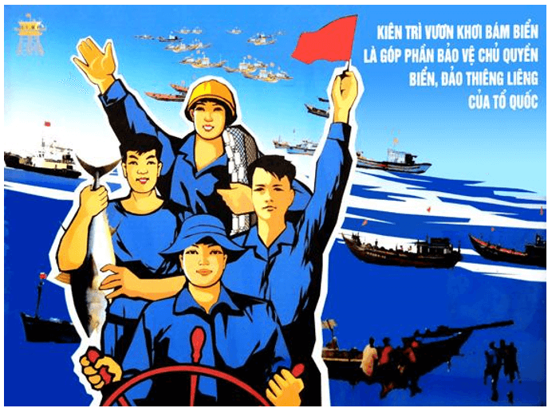  
**- Tranh số 2:**  
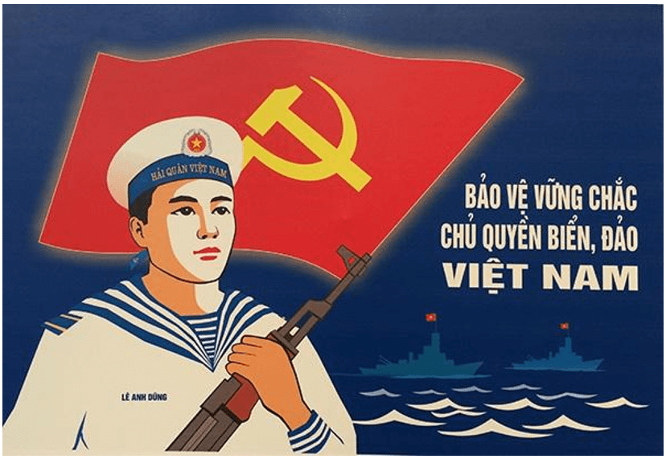  
**- Tranh số 3:**  
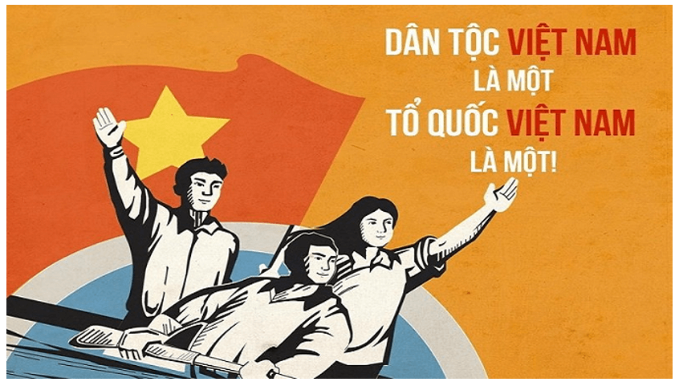  
**Vận dụng 2 trang 126 KTPL 11**: Em hãy lập kế hoạch và thực hiện việc tuân thủ quy định của pháp luật về quyền và nghĩa vụ công dân trong bảo vệ Tổ quốc  
**Lời giải:**  
**(*) Lưu ý:** Học sinh căn cứ vào hoạt động thực tiễn của bản thân để lập kế hoạch và thực hiện việc tuân thủ quy định của pháp luật về quyền và nghĩa vụ công dân trong bảo vệ Tổ quốc.  
 **Lý thuyết Quyền và nghĩa vụ công dân về bảo vệ tổ quốc**  
**1. Một số quy định cơ bản của pháp luật về quyền và nghĩa vụ công dân về bảo vệ Tổ quốc**  
**a) Quyền của công dân về bảo vệ Tổ quốc**  
- Bảo vệ Tổ quốc là quyền cao quý của mỗi công dân.  
- Công dân có quyền:  
+ Tham gia lực lượng bảo vệ an ninh quốc gia và thực hiện nhiệm vụ bảo vệ an ninh quốc gia theo quy định của pháp luật.  
+ Tố cáo các hành vi vi phạm pháp luật về bảo vệ Tổ quốc;  
+ Bình đẳng về bảo vệ Tổ quốc;  
+ Kiến nghị với chính quyền hoặc cơ quan chuyên trách bảo vệ an ninh quốc gia khắc phục sơ hở, thiếu sót trong việc thực hiện pháp luật về bảo vệ an ninh quốc gia,...  
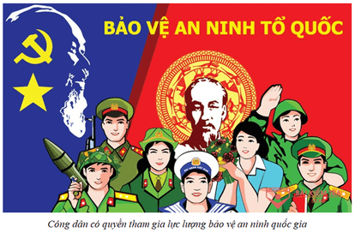  
**b) Nghĩa vụ của công dân về bảo vệ Tổ quốc**  
- Bảo vệ Tổ quốc là nghĩa vụ thiêng liêng của mỗi công dân Việt Nam.  
- Công dân có nghĩa vụ:  
+ Tuân theo các quy định của Hiến pháp và pháp luật về bảo vệ Tổ quốc;  
+ Thực hiện nghĩa vụ quân sự;  
+ Tham gia dân quân tự vệ, xây dựng nền quốc phòng toàn dân;  
+ Giúp đỡ, tạo điều kiện cho cơ quan và người có trách nhiệm tiến hành các biện pháp phòng ngừa, phát hiện, ngăn chặn, đấu tranh với hoạt động xâm phạm an ninh quốc gia;  
+ Vận động, tuyên truyền người thân tuân theo các quy định của pháp luật về quyền và nghĩa vụ của công dân về bảo vệ Tổ quốc,....  
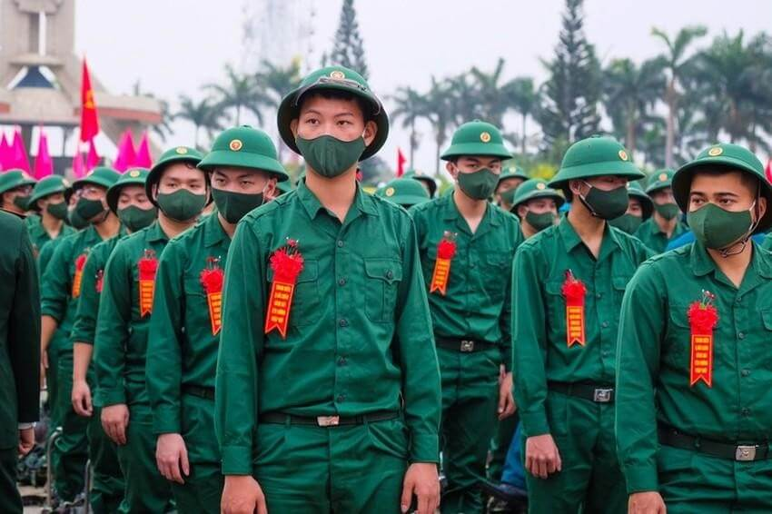  
*Thanh niên háo hức nhập ngũ thực hiện nghĩa vụ quân sự*  
**2. Hậu quả của hành vi vi phạm quyền và nghĩa vụ công dân về bảo vệ Tổ quốc**  
- Hành vi vi phạm quyền và nghĩa vụ công dân về bảo vệ Tổ quốc gây nên nhiều hậu quả tiêu cực:  
+ Đối với xã hội: gây mất an ninh chính trị, trật tự, an toàn xã hội, ảnh hưởng đến khối đại đoàn kết toàn dân tộc; gây khủng hoảng chính trị cản trở sự phát triển của đất nước, trật tự quản lý xã hội...  
+ Đối với cá nhân: xâm phạm quyền bình đẳng, quyền tự do, dân chủ của công dân; gây tổn thất về sức khỏe, tính mạng, tiền bạc của công dân;...  
- Mọi hành vi chống lại độc lập, chủ quyền, thống nhất và toàn vẹn lãnh thổ, chống lại sự nghiệp xây dựng và bảo vệ Tổ quốc đều bị nghiêm trị.  
- Hành vi vi phạm quyền và nghĩa vụ công dân về bảo vệ Tổ quốc tùy theo mức độ có thể bị xử lí kỉ luật, hành chính hoặc hình sự, nếu gây thiệt hại phải bồi thường.  
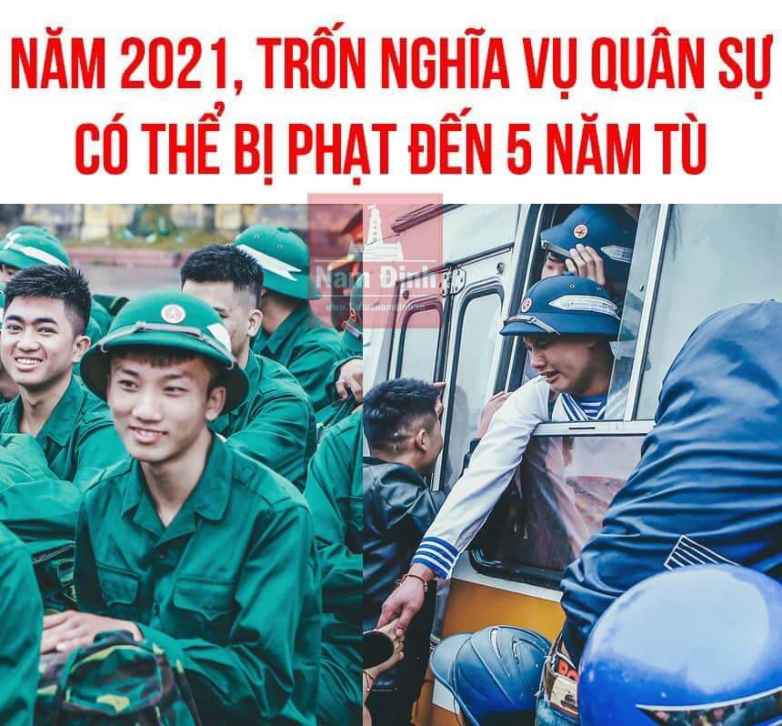  
**3. Trách nhiệm của công dân**  
- Tìm hiểu một số quy định cơ bản của pháp luật về quyền và nghĩa vụ công dân trong bảo vệ Tổ quốc;  
- Xây dựng ý thức tự giác thực hiện quy định pháp luật liên quan đến quyền và nghĩa vụ công dân trong bảo vệ Tổ quốc;  
- Vận động những người xung quanh chấp hành nghiêm chỉnh quy định pháp luật về quyền và nghĩa vụ này.  
  
*Thanh niên hăng hái đăng kí tham gia nghĩa vụ quân sự khi đủ tuổi theo quy định*  
**Xem thêm lời giải bài tập Kinh tế pháp luật lớp 11 Chân trời sáng tạo hay, chi tiết khác:**  
Bài 17: Quyền bất khả xâm phạm về thân thể, được pháp luật bảo hộ về tính mạng, sức khoẻ, danh dự và nhân phẩm  
Bài 18: Quyền bất khả xâm phạm về chỗ ở  
Bài 19: Quyền được bảo đảm an toàn và bí mật thư tín, điện thoại, điện tín  
Bài 20: Quyền và nghĩa vụ công dân về tự do ngôn luận, báo chí và tiếp cận thông tin  
Bài 21: Quyền và nghĩa vụ công dân về tự do tín ngưỡng và tôn giáo